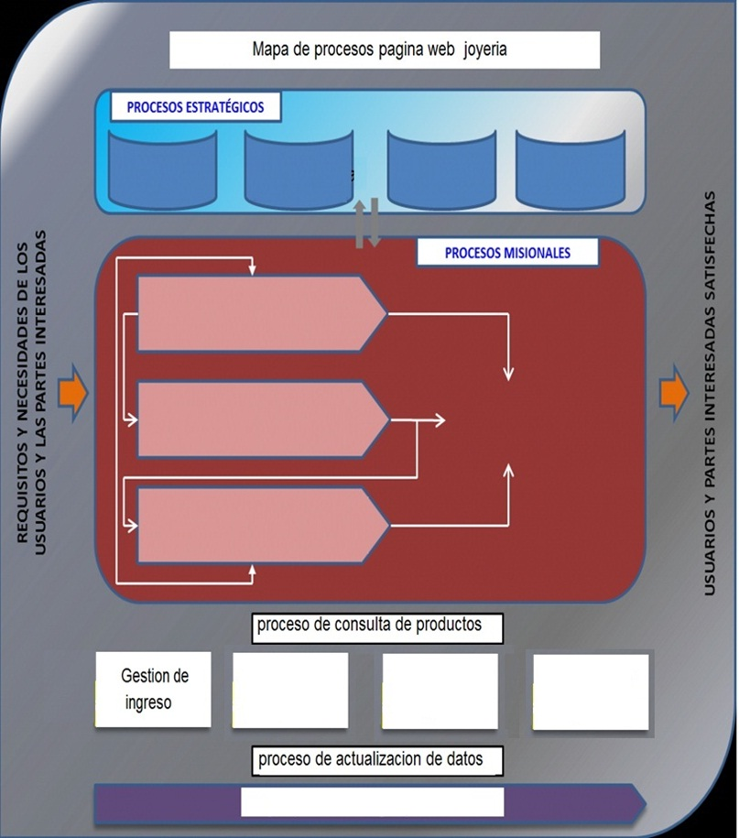

**Gestión de almacenamiento de datos**

**Gestión de consulta de producto**

**Gestión de verificación**

**Mejoramiento de procesos**

**Administración de página web**

**Venta de productos**

**Actualizar catalogo**

**Inventariar productos**

**Gestión de mercadeo**

**Grupos de interés**

**Gestión de venta**

**Desarrollo estratégico**